KLASA: 944-03/25-01/1
URBROJ: 2176-4-02-25-2
Novska, 5. veljače 2025.

Na temelju članka 47. stavak 3., alineja 5. Statuta Grada Novske („Službeni vjesnik broj 8/21, 13/23), članka 22. Odluke o upravljanju nekretninama u vlasništvu Grada Novska („Službeni vjesnik“ broj 19/13, 45/17 i 73/21) Gradonačelnica Grada Novske raspisala je

JAVNI NATJEČAJ
ZA PRODAJU NEKRETNINA U VLASNIŠTVU GRADA NOVSKE

Raspisuje se javni natječaj za prodaju nekretnina na području Grada Novske radi gradnje, formiranja okućnica i stjecanja samovlasništva na nekretninama sukladno namjeni određenoj prostorno planskim dokumentima, kako slijedi:

K.O. NOVSKA

1) kč.br. 3693/1 LIVADA RAŽLJEVO, površine 9745 m², zk.ul. 350 k.o. Novska

Početna cijena: 23.757,38 EUR
Jamčevina: 2375,74 EUR

Predmetna nekretnina nalazi se na području Poduzetničke zone Zapad u Novskoj, Obrtnička ulica, koje je udaljeno cca 600 m od ulaza na autocestu, u naravi je neizgrađeno građevinsko zemljište u čijoj neposrednoj blizini se nalaze izgrađene industrijske i poslovne građevine kao što su pogon za termičku obradu drva, pogon za izradu stolarije, pogoni tekstilne industrije i betonara.

Prema Urbanističkom planu uređenja Grada Novske („ Službeni vjesnik“ broj 31/07, 49/07, 19/13 i 54/18, 40/20 i 21/21) nekretnina se u cijelosti nalazi unutar obuhvata UPU-a Grada Novske namjene: Gospodarska namjena – proizvodna oznake I2.

GRAFIČKI PRIKAZ:
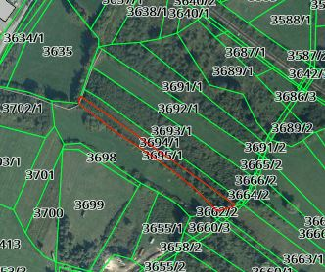
2) kč.br. 426 DVORIŠTE, BUKOVAČKA ULICA površine 733 m², zk.ul. 2939 k.o. Novska

Početna cijena: 7.320,00 EUR
Jamčevina: 732,00 EUR

Predmetna nekretnina - zemljište se nalazi na sjeveroistočnom dijelu grada Novske u Bukovačkoj
ulici udaljena od centra grada oko 800 m. Nekretnine u neposrednoj okolici su stambene zgrade
(obiteljske kuće) jednostavnog standarda s pomoćnim građevinama. Nekretnina je u naravi neizgrađeno građevinsko zemljište koje je približno pravokutnog oblika koje svojom užom stranicom ima neposredan prilaz na Bukovačku ulicu.
Prema Urbanističkom planu uređenja Grada Novske („ Službeni vjesnik“ broj 31/07, 49/07, 19/13 i 54/18, 40/20, 21/21, 60/21, 65/22 i 30/21 – pročišćeni tekst) nekretnina se u cijelosti nalazi unutar obuhvata UPU-a Grada Novske namjene: stambena namjena komunalno opremljena oznake S1.

GRAFIČKI PRIKAZ:

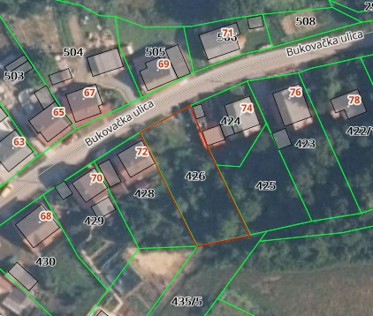
3) kč.br. 4016/1 ORANICA, OROVO POLJE, površine 498 m² upisana u zk.ul. 788 k.o. Novska

Početna cijena: 682,00 EUR
Jamčevina: 68,20 EUR

Predmetna nekretnina nalazi se na početku Poduzetničke zone Novska, neposredno uz glavnu prometnicu, te je u naravi neizgrađeno građevinsko zemljište.
Prema Urbanističkom planu uređenja Grada Novske („ Službeni vjesnik“ broj 31/07, 49/07, 19/13 i 54/18, 40/20 i 21/21) nekretnina se u cijelosti nalazi unutar granica građevinskog područja naselja – zaštitne zelene površine oznake Z2.

GRAFIČKI PRIKAZ:
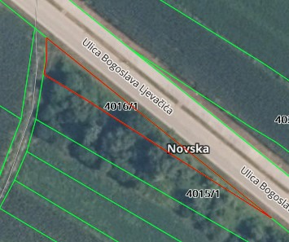

4) kč.br. 4016/2 ORANICA, OROVO POLJE, površine 189 m² upisana u zk.ul. 787 k.o. Novska

Početna cijena: 259,00 EUR
Jamčevina: 25,90 EUR

Predmetna nekretnina nalazi se na početku Poduzetničke zone Novska, neposredno uz glavnu prometnicu, te je u naravi neizgrađeno građevinsko zemljište. Prema Urbanističkom planu uređenja Grada Novske („ Službeni vjesnik“ broj 31/07, 49/07, 19/13 i 54/18, 40/20 i 21/21) nekretnina se u cijelosti nalazi unutar granica građevinskog područja naselja – zaštitne zelene površine oznake Z2.

GRAFIČKI PRIKAZ:
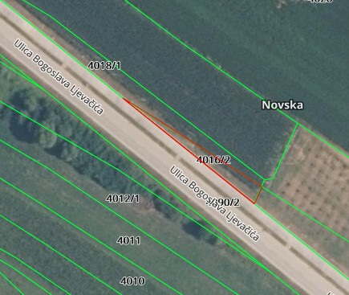

5) kč.br. 4017/1 ORANICA, OROVO POLJE, površine 1019 m² upisana u zk.ul. 786 k.o. Novska

Početna cijena: 1.395,00 EUR
Jamčevina: 139,50 EUR

Predmetna nekretnina nalazi se na početku Poduzetničke zone Novska, neposredno uz glavnu prometnicu, te je u naravi neizgrađeno građevinsko zemljište. Prema Urbanističkom planu uređenja Grada Novske („ Službeni vjesnik“ broj 31/07, 49/07, 19/13 i 54/18, 40/20 i 21/21) nekretnina se u cijelosti nalazi unutar granica građevinskog područja naselja – zaštitne zelene površine oznake Z2.

GRAFIČKI PRIKAZ:
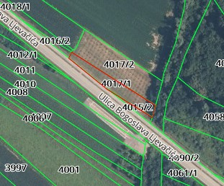

K.O. SUBOCKA

1) kč.br. 456 VRT BAŠČA U SELU, površine 1302 m² upisana u zk.ul. 135 k.o. Subocka

Početna cijena: 622,00 EUR
Jamčevina: 62,00 EUR

Predmetna nekretnina nalazi se u sjeveroistočnom dijelu naselja Stara Subocka, smještena iza kč.br. 452 udaljena oko 60 m od regulacijske linije – ulice. Zemljište je približno pravokutnog izduženog oblika prosječne širine oko 16,00 m, te je u naravi poljoprivredno zemljište zaraslo niskim raslinjem.

Prema važećem Prostornom planu uređenja Grada Novska („Službeni vjesnik“ Grada Novska, broj 7/05, 42/10, 8/13, 54/18, 40/20, 21/21 i 30/21) predmetna čestica u cijelosti se nalazi izvan granica građevinskog područja naselja Stara Subocka.

GRAFIČKI PRIKAZ:
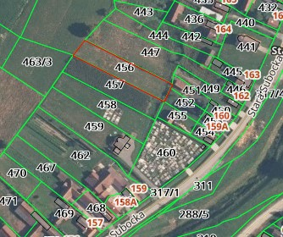

K.O. KOZARICE

1) kč.br. 1300/1 KUĆA BROJ 100 SA DVORIŠTEM U SELU, površine 378 m² zk.ul. 388 k.o. Kozarice, kč.br. 1300/3 DVORIŠTE U SELU površine 191 m² zk.ul. 388 k.o. Kozarice i kč.br. 1300/2 KUĆA I DVORIŠTE U SELU površine 205 m² zk.ul. 389 k.o. Kozarice, PRODAJU SE KAO CJELINA

Početna cijena: 2.670,00 EUR
Jamčevina: 267,00 EUR

Predmetne nekretnine nalaze se u istočnom dijelu naselja Kozarice na glavnoj prometnici naselja. Sve tri nekretnine čine jednu funkcionalnu cjelinu koja je u naravi građevinsko zemljište pravokutnog oblika koje svojom užom stranicom ima neposredan prilaz na glavnu prometnicu. U naravi isto je neizgrađeno i obraslo niskim i srednjim raslinjem.
Prema važećem Prostornom planu uređenja Grada Novska („Službeni vjesnik“ Grada Novska, broj 7/05, 42/10, 8/13, 54/18, 40/20, 21/21 i 30/21) predmetne čestice u cijelosti se nalaze unutar granica građevinskog područja – izgrađeni dio građevinskog područja naselja Kozarice.

GRAFIČKI PRIKAZ:

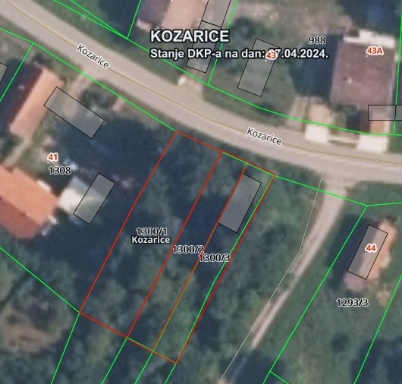

2) kč.br. 1301/1 VOĆNJAK U SELU površine 363 m² , kč.br. 1301/3 VOĆNJAK U SELU, površine 198 m², kč.br. 1302/1 ORANICA DRAGA U SELU površine 752 m² , kč.br. 1302/3 ORANICA DRAGA U SELU površine 370 m² , kč.br. 1303/1 LIVADA DRAGA U SELU površine 586 m² , kč.br. 1303/2 LIVADA DRAGA U SELU površine 345 m² , kč.br. 1303/5 LIVADA DRAGA U SELU površine 245 m² , kč.br. 1303/6 LIVADA DRAGA U SELU površine 137 m² upisane u zk.ul. 388 k.o. Kozarice i kč.br.1301/2 VOĆNJAK DRAGA U SELU površine 219 m² , kč.br. 1302/2 ORANICA DRAGA U SELU površine 406 m² , kč.br. 1303/3 LIVADA DRAGA U SELU površine 176 m² , kč.br. 1303/4 LIVADA DRAGA U SELU površine 281 m² , upisane u zk.ul. 389 k.o. Kozarice, PRODAJU SE KAO CJELINA

Početna cijena: 1.150,00 EUR
Jamčevina: 115,00 EUR

Predmetne nekretnine nalaze se u istočnom dijelu naselja Kozarice, smještene su oko 40 m do 350 m od glavne prometnice naselja. Sukladno grafičkom prikazu devet čestica čine jednu cjelinu, te preostale tri isto tako. Navedene čestice se nalaze izvan granica građevinskog područja naselja Kozarice, te su isto poljoprivredno zemljište obraslo niskim i srednjim raslinjem.

Prema važećem Prostornom planu uređenja Grada Novska („Službeni vjesnik“ Grada Novska, broj 7/05, 42/10, 8/13, 54/18, 40/20, 21/21 i 30/21) predmetne čestice u cijelosti se nalaze izvan granica građevinskog područja naselja Kozarice.

GRAFIČKI PRIKAZ:
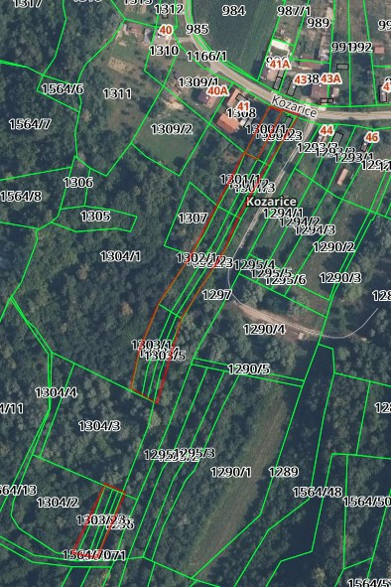

K.O. KRIČKE

1) kč.br. 429 RIJEKA, PUT površine 160 m² zk.ul. 526 k.o. Kričke

Početna cijena: 89,00 EUR
Jamčevina: 8,9 EUR

Predmetna nekretnina nalazi se na rubnom istočnom dijelu naselja Kričke, te je udaljena od glavne prometnice oko 0,4 km. U naravi je neizgrađeno građevinsko zemljište obraslo niskim i srednjim raslinjem.

Prema važećem Prostornom planu uređenja Grada Novska („Službeni vjesnik“ Grada Novska, broj 7/05, 42/10, 8/13, 54/18, 40/20, 21/21, 30/21 i 40/24) predmetna čestica u cijelosti se nalazi unutar granica građevinskog područja – izgrađeni dio građevinskog područja naselja Kričke.

GRAFIČKI PRIKAZ:
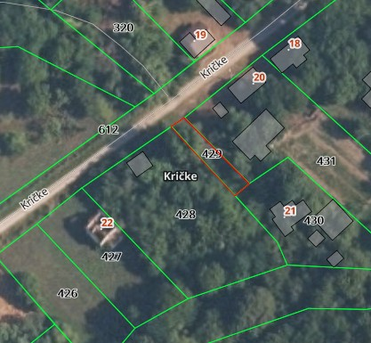
2) kč.br. 428 U SELU površine 428 m² zk.ul. 466 k.o. Kričke

Početna cijena: 748,00 EUR
Jamčevina: 74,80 EUR

Predmetna nekretnina nalazi se na rubnom istočnom dijelu naselja Kričke, te je udaljena od glavne prometnice oko 0,4 km. U naravi je neizgrađeno građevinsko zemljište obraslo niskim i srednjim raslinjem na kojem se nalaze i vidljivi ostavi ruševne kuće. Prema važećem Prostornom planu uređenja Grada Novska („Službeni vjesnik“ Grada Novska, broj 7/05, 42/10, 8/13, 54/18, 40/20, 21/21, 30/21 i 40/24) predmetna čestica u cijelosti se nalazi unutar granica građevinskog područja – izgrađeni dio građevinskog područja naselja Kričke.

GRAFIČKI PRIKAZ:
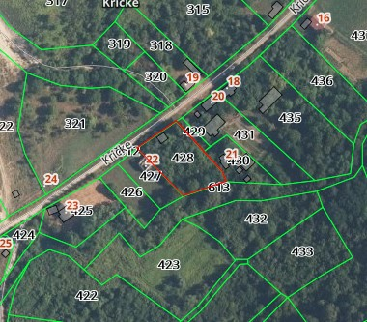
Kupoprodaja se obavlja po načelu VIĐENO – KUPLJENO.

Grad Novska ne odgovara za eventualnu neusklađenost podataka koji se odnose na površinu, kulturu ili namjenu nekretnina, a koji mogu proizaći iz katastarske, zemljišnoknjižne i druge dokumentacije i stvarnog stanja u prostoru. Površina predmetnih nekretnina preuzeta je iz podataka navedenih u posjedovnici i zemljišnoknjižnog uloška za navedene nekretnine.

Troškovi formiranja građevinskih parcela putem geodetskog elaborata i uspostavljanje međa nisu uključeni u početnu cijenu.

Grad Novska ne odgovara za eventualne neupisane terete na nekretninama (služnosti).

Javni natječaj provodi se podnošenjem pismenih ponuda u zatvorenim omotnicama po postupku i uvjetima propisanim Odlukom o upravljanju nekretninama u vlasništvu Grada Novska („Službeni vjesnik“ Grada Novske broj: 19/13, 45/17).

II.

Pravo sudjelovanja u Javnom natječaju imaju fizičke osobe državljani Republike Hrvatske, pravne osobe registrirane u Republici Hrvatskoj i strani državljani sukladno pozitivnim propisima Republike Hrvatske pod uvjetom da nemaju dugovanja prema Gradu Novskoj i Republici Hrvatskoj.

III.
Pisana ponuda mora sadržavati sljedeće:
- ime i prezime/naziv ponuditelja, prebivalište/sjedište i OIB,
- oznaku nekretnine za koju se dostavlja ponuda,
- ponuđenu kupovnu cijenu zemljišta u eurima upisanu brojkama i slovima
IV.

Ponudi se obavezno prilažu slijedeći dokazi o sposobnosti ponuditelja:

- dokaz o hrvatskom državljanstvu za domaću fizičku osobu (preslika osobne iskaznice, domovnice), odnosno preslika putovnice za stranu fizičku osobu,
- za pravne osobe izvod iz sudskog, obrtnog ili drugog odgovarajućeg registra ne stariji od 60 dana računajući od dana objave Javnog natječaja, odnosno za obrtnika preslika rješenja ili obrtnice te ovjereni prijevod izvornika isprave o registraciji tvrtke u matičnoj državi (za stranu pravnu osobu ako im je dozvoljeno natjecanje)
- dokaz o uplaćenoj jamčevini,
- potvrda Grada Novske da ponuditelj nema nepodmirenih dospjelih obveza prema Gradu Novskoj,
- potvrda Porezne uprave o stanju duga koja ne smije biti starija od 30 dana računajući od dana objave javnog natječaja,
- izjava o prihvaćanju svih uvjeta iz Javnog natječaja

V.

Ponude na Javni natječaj dostavljaju se poštom ili predaju neposredno Gradu Novskoj u zatvorenoj omotnici s napomenom “NATJEČAJ ZA PRODAJU NEKRETNINA – NE OTVARAJ”, na adresu Grad Novska, Trg dr. Franje Tuđmana 2/I kat, 44330 Novska.

Ponuditelji su obvezni uplatiti jamčevinu u iznosu od 10% utvrđene početne cijene za nekretnine iz točke I. ovog Javnog natječaja na račun Grada Novska broj: HR40 2340009-1829300005, poziv na broj HR 68 7889 – OIB ponuditelja.

VI.

Javni natječaj je otvoren do prodaje svih nekretnina ponuđenih na ovom javnom natječaju, a najduže do 30.12.2025.

Datumi otvaranja ponuda:
28.2.2025. u 12,00 h,
31.3.2025. u 12,00 h,
30.4.2025. u 12,00 h,
30.5.2025. u 12,00 h,
30.6.2025. u 12,00 h,
31.7.2025. u 12,00 h,
29.8.2025. u 12,00 h,
30.9.2025. u 12,00 h,
31.10.2025. u 12,00 h,
28.11.2025. u 12,00 h,
30.12.2025. u 12,00 h.
Otvaranju ponuda mogu prisustvovati ponuditelji odnosno njihovi punomoćnici.

VII.

Najpovoljniji ponuditelj je onaj koji uz ispunjenje uvjeta iz ovog javnog natječaja ponudi najviši iznos kupoprodajne cijene za nekretninu za koju je podnio ponudu.

Odluku o odabiru najpovoljnijeg ponuditelja donosi Gradonačelnik Grada Novske na prijedlog Povjerenstva.
VIII.

Odabrani ponuditelj dužan je sklopiti ugovor o kupoprodaji nekretnine sa Gradom Novska u roku od 15 dana od dana dostave odluke Gradonačelnika Grada Novske o odabiru ponuditelja.

Ponuditelj čija je ponuda prihvaćena kao najpovoljnija u slučaju odustanka od ponude ili od sklapanja ugovora o kupoprodaji nekretnine, gubi pravo na povrat jamčevine.

Ako odabrani ponuditelj ne sklopi ugovor o kupoprodaji nekretnine u navedenom roku, gubi pravo na povrat jamčevine, te će se u tom slučaju nekretnina prodati sljedećem najpovoljnijem ponuditelju.
Iznos utvrđene kupoprodajne cijene odabrani ponuditelj dužan je uplatiti na račun Grada Novske u roku od 15 dana računajući od dana sklapanja ugovora o kupoprodaji.

IX.

Ovaj Javni natječaj bit će objavljen na službenoj internet stranici Grada Novske www.novska.hr i na oglasnoj ploči u sjedištu Grada Novske, Trg dr. Franje Tuđmana 2/I kat, a prethodna obavijest o raspisivanju Javnog natječaja bit će objavljena u službenom glasilu Narodne novine.

GRADONAČELNICA

Marija Kušmiš, mag.oec., v.r.

NAPOMENA: OBAVIJEST o raspisivanju javnog natječaja objavljena je u Narodnim novinama broj 24/2025 od 12. veljače 2025. godine. ROK ZA PODNOŠENJE PONUDA za veljaču je do 27. veljače 2025. do 15 h do kada ponude moraju biti zaprimljene u pisarnici Grada Novske.

Grad Novska
Upravni odjel za komunalni sustav,
prostorno planiranje i zaštitu okoliša

